山东省泰安市泰山区2016-2017学年上学期初四年级期中学情检测物理试卷
本试题满分100分。考试时间60分钟。
一、选择题（每题3分，共48分。以下每题均只有一个正确答案，选对得3分；多选、选错均不得分）
1. 以下物质，通常情况下属于绝缘体的是
A. 人体 B. 铅笔芯 C. 橡胶手套 D. 不锈钢尺
2. 在烈日当空的海边玩耍，海滩上的沙子热得烫脚，而海水却凉凉的。主要是因为
A. 海水的密度大 B. 海水的比热容大
C. 沙子的密度大 D. 沙子的比热容大
3. 下列电路正确的是
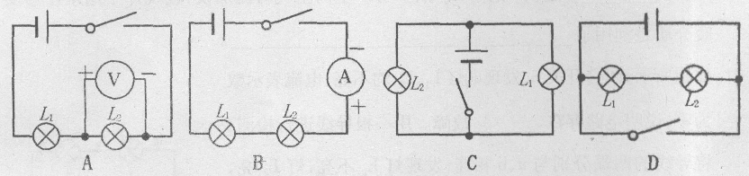
4. 甲、乙、丙三个轻质小球，甲球排斥乙球，乙球吸引丙球，下列说法正确的是
A. 甲、乙两球一定带同种电荷 B. 甲、乙两球一定带异种电荷
C. 乙、丙两球一定带异种电荷 D. 乙、丙两球一定带同种电荷
5. 下列哪种现象不能用分子运动理论来解释
A. 走进花园闻到花香 B. 放入水中的糖块会使水变甜
C. 水和酒精混合后总体积变小 D. 天空中飞舞的雪花
6. 用高压锅烧水，拧紧锅盖后水温缓慢上升，在水烧开前，锅内水的
A. 体积变小 B. 内能变大 C. 密度变大 D. 比热容变小
7. 在四冲程汽油机的工作过程中，使汽车获得动力的是
A. 做功冲程 B. 压缩冲程 C. 吸气冲程 D. 排气冲程
8. 如图是简化了的玩具警车的电路图，以下说法中正确的是
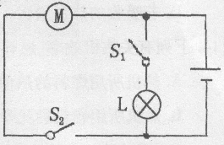
A. 开关S₁控制整个电路
B. 电动机与小灯泡工作时互不影响
C. 电动机与小灯泡工作时两端的电压不相等
D. 开关S₁、S₂都闭合时电动机与小灯泡是串联的
9. 如果不考虑温度的影响，导体电阻的大小与下列哪个因素无关?
A. 导体的材料 B. 导体的长度
C. 导体的横截面积 D. 导体两端的电压
10. 用同种材料制成两段长度相等，横截面积不同的圆柱形导体，A比B的横截面积大，如图所示，将它们串联在电路中，通过的电流关系是
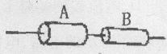
A. I_{A}=I_{B}
B. I_{A}>I_{B}
C. I_{A}<I_{B}
D. 无法确定
11. 小宁用四盏灯、两个开关，设计了教室的照明电路，要求每个开关都能独立控制两盏灯。下图所示的电路图中，符合要求的是
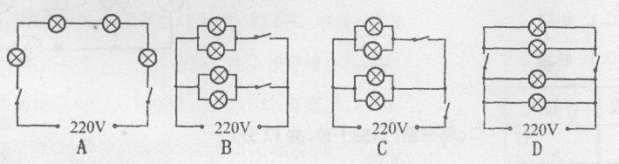
12. 下列说法中正确的是
A. 汽油机压缩冲程中机械能转化为内能
B. 一桶水的比热容和一杯水的比热容不同
C. -20℃的冰不具有内能
D. 用锯条锯木头时锯条发热，锯条的内能增加，木板的内能减少
13. 由Q=cm（t-t₀）得c=$\frac{Q}{m(t−t_{0})}$，关于同一种物质的比热容，下列说法正确的是
A. 若质量增大一倍，则比热容减小一半
B. 若质量增大一倍，则比热容增大一倍
C. 比热容与物体质量多少、温度变化大小、吸热或放热的多少都无关
D. 若吸收的热量增大一倍，比热容增大一倍
14. 下列有关热机效率、燃料热值、物体内能的说法中，正确的是
A. 热机所用燃料的热值越大，效率越高
B. 热机所用燃料的化学能转化成的内能越多，效率越高[来源:学,科,网]
C. 0℃的冰块内能为0
D. 摩擦生热是利用做功的方式来增加物体的内能
15. 如图所示的电路中，闭合开关时，下列说法正确的是
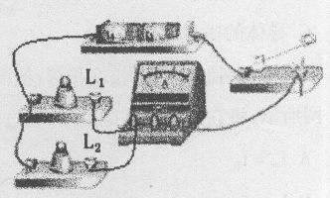
A. 两灯泡串联
B. 电流表测的是总电流
C. 电流表测的是L₂的电流
D. 电流表测的是L₁的电流
16. 如图所示的电路，电源电压不变，闭合开关S后，灯L₁和L₂均发光，过了一段时间，一盏灯突然熄灭，而电流表和电压表的示数都不变，则发生的故障可能是
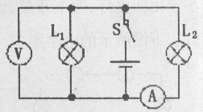
A. L₂断路
B. L₂短路
C. L₁短路
D. L₁断路

二、填空题（每空1分，共12分）
17. 如图是常用手电筒的剖面图，筒内每节干电池的电压为1.5V。按下按键前，小灯泡不亮，电路为_______（选填“通路”、“短路”或“断路”）；按下按键后，小灯泡发光，它两端的电压为________V。
18. 如下图所示，电流表的读数是________A，电压表的示数是________V。
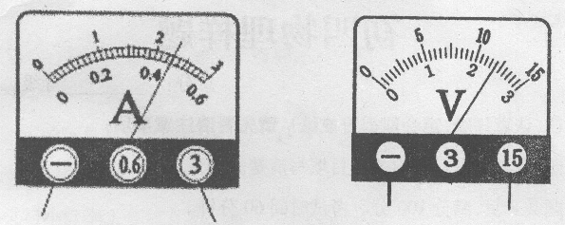
19. 图甲所示的实验现象说明_____________________________________________。
图乙所示的实验现象说明___________________________________________。
图丙所示的实验现象说明________________________________________________。
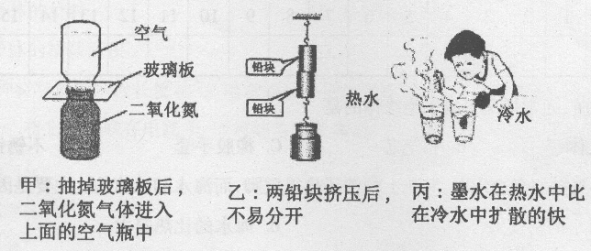
20. 通常情况下，暖气片应安装在窗户的________方（选填“上”或“下”），这样空气受热后密度________（选填“增大”或“减小”）。室内空气对流加快，暖气片中用水作为供暖介质是利用了________________________________。
21. 如图所示，闭合开关S，发现电灯L₁、L₂均不亮，电流表示数为零，说明电路存在________故障。用一根导线进行检测，将导线的两端分别与a、b相连，发现灯L₁不亮，灯L₂亮，电流表有示数；将导线的两端分别与b、c相连，发现灯L₁、L₂均不亮，电流表示数为零，则电路的故障是________________________。
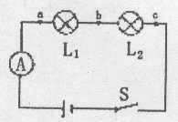
三、作图题（每题4分，共8分）
22. 自动售票公交车后门两侧的扶手上各装有一个红色按钮，如下图所示。想要下车的乘客只要按下其中任何一个按钮，装在车内的电铃就会响起，以提醒司机停车并打开车门。请你在右侧的空白处画出这个电路的电路图。[来源:Z&xx&k.Com]
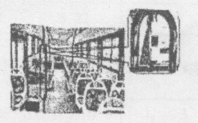
23. 下图所示电路中，有两根导线尚未连接，请用笔画线代替导线补上。补上后要求：①电压表测小灯两端电压；②闭合电键S，向左端移动滑动变阻器的滑片P，小灯变亮。
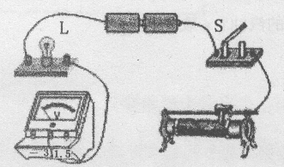

四、实验探究题（第24题6分，第25题8分，第26题8分，共22分）
24. 为了比较水和煤油的吸热能力，江涛用两个相同的装置做了如下图所示的实验。
（1）在两个相同的烧杯中应加入___________相同、___________相同的水和煤油；
（2）实验中搅拌器的作用是：使液体___________；选用相同酒精灯加热的目的是：使
水和煤油在相同时间内___________；
（3）实验中发现煤油的温度比水的温度升高得___________（选填“快”或“慢”），这表明___________吸热本领更强。
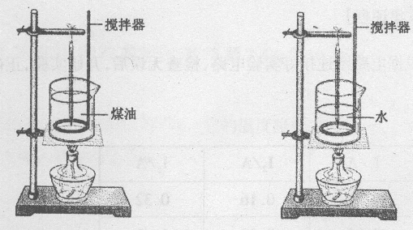

25. 有两个容积相同的保温杯，设计实验比较哪个杯的保温效果好。
（1）需要的实验器材：__________和__________。
（2）写出实验步骤。

（3）写出判别保温效果的依据。

26. 宝宝和玲玲同学想探究并联电路电流规律：
【猜想与假设】
（1）宝宝同学猜想：并联电路中各支路电流相等；
（2）玲玲同学猜想：并联电路干路中的电流等于各支路电流之和。
【设计实验与制定计划】宝宝和玲玲同学分别从实验室选取电流表3个，灯泡2只，开关1个，滑动变阻器1个，干电池、导线若干。实验电路图如图所示。
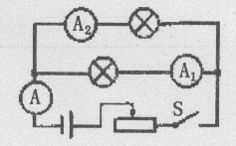
【进行实验与收集证据】
（1）宝宝同学根据电路图连接好实验电路，检查无误后，开始实验，正确读出电流表示数如下表：[来源:学.科.网Z.X.X.K]
实验次数 | I₁/A | I₂/A | I₃/A
1 | 0.16 | 0.16 | 0.32
2 | 0.20 | 0.20 | 0.40
3 | 0.22 | 0.22 | 0.44
（2）玲玲同学根据电路图正确连接好实验电路，开始实验，记录的电流表示数如下表：
实验次数 | I₁/A | I₂/A | I₃/A
1 | 0.10 | 0.20 | 0.30
2 | 0.14 | 0.28 | 0.42
3 | 0.18 | 1.80 | 0.54

【分析与论证】
分析记录的实验数据，宝宝同学得出：并联电路中各支路电流相等；玲玲同学得出：并联电路总电流有时等于各支路电流之和，有时不等于各支路电流值和。
【评估】
（1）宝宝同学得出错误的实验结论，主要原因是___________；
（2）玲玲同学的实验记录表格中，实验次数_______读数错误，原因是_______________；
（3）为了使实验结论更具科学性，请你提出合理化建议（1条即可）：________________。

五、计算题（第27题3分，第28题7分，共10分）
27. 一根烧红的铁钉，温度为800℃，质量为1.5g。它的温度降低到40℃时，要放出多少热量?已知铁的比热容是0.46×10³J／（kg·℃）。

28. 汽油的热值为4.6×10³J／kg。这个数值究竟有多大?有人通过一个具体例子来认识汽油热值的大小：一个50kg的人，从大厦的1楼步行至第13楼，每层楼的楼高为3m，他克服重力做了多少焦耳的功?如果利用汽油完全燃烧获得热量的焦耳数和这些功相等，需要燃烧多少克的汽油?g取10N／kg。

参考答案
一、选择题（每题3分，共48分。以下每题均只有一个正确答案，选对得3分；多选、选错均不得分）
题号 | 1 | 2 | 3 | 4 | 5 | 6 | 7 | 8 | 9 | 10 | 11 | 12 | 13 | 14 | 15 | 16
答案 | C | B | C | A | D | B | A | B | D | A | B[来源:学科网] | A | C | D | B | D

二、填空题（每空1分，共12分）
17. 断路 3 18. 2.3 12
19. 分子不停地做无规则运动 分子间存在引力 温度越高分子运动越剧烈
20. 下 减小 水的比热容大 21. 断路 灯L₁处（或a、b间）断路
三、作图题（每题4分，共8分）
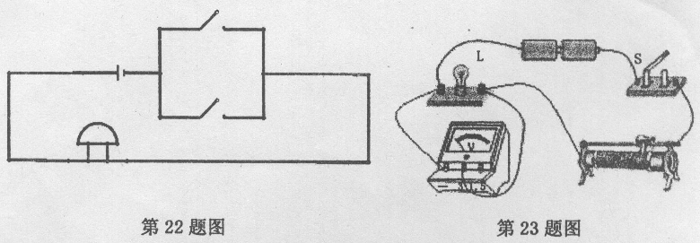
四、实验探究题（第24题6分，第25题8分，第26题8分，共22分）
24. （1）初温度 质量 （2）受热均匀； 吸收相同的热量
（3）快（高）； 水（每空1分）
25. （1）温度计 用秒表（或钟表）（2分）
（2）实验步骤：[来源:学科网ZXXK]
①同时向两个保温杯中加满初温相同的水，并记录初温T₁；（2分）
②1h后，分别测量两个保温杯的末温为T₂和T₃。（2分）
（2）末温越高的保温杯保温效果越好（2分）
26. （1）选了两只规格相同的灯泡 （2）3 读错了量程
（3）应该再选用不同规格的灯泡进行多次试验得出结论（每空2分）
五、计算题（第27题3分，第28题7分，共10分）
27. 解：Q_{放}=c_{铁}m（t₀-t）或（Q_{放}=c_{水}m△t） 1分
=0.46×10³J／（kg·℃）×1.5×10⁻³kg×（800℃-40℃） 1分
=524.4J 1分
28. 解：G=mg=50kg×10N／kg=500N 2分
W=Gh=500N×3m×12=18000J 3分
需要完全燃烧汽油的质量：
m=$\frac{\text{18000}J}{4\text{.}6×{\text{10}}^{7}J/{\text{kg}}}$=0.0039kg=0.39g 2分

